
课程设计报告

课程设计题目： 二叉树的操作

姓 名 罗涛
学 号 201620180418
班 级 1621804
指导教师 邹国华

2017年12 月25 日
- 任务要求
二叉树的操作（ 用递归和非递归的方法都要）
任务：
要求能够输入树的各个结点，创建二叉树，并能够输出用不同方法遍历的遍历序列；分别建立建立二叉树存储结构的的输入函数、输出先序遍历序列的函数、输出中序遍历序列的函数、输出后序遍历序列的函数；

- 结构分析
typedef struct node
{
datatype data;
struct node *lchild, *rchild;
}bintnode;
typedef bintnode *bintree;
bintree root;
创建一个结构体，包含datatype型的数据，和创建同样结构体的左右两个孩子结点，并且给这个结构体命名为bintnode。再定义一个bintnode型的指针bintree和bintree型指针root

- 实现流程分析：概述自己的实现过程：如工程建立流程、类创建流程等
代码：
#include<iostream>
#include<stdlib.h>
#define maxsize 100
using namespace std;
typedef char datatype;
typedef struct node
{
datatype data;
struct node *lchild, *rchild;
}bintnode;
typedef bintnode *bintree;
bintree root;
typedef struct stack //非递归调用
{
bintree data[maxsize];
int top;
int tag[maxsize];
}seqstack;

void push(seqstack *s,bintree t)
{
s->data[s->top++]=t;
}

bintree out(seqstack *s)
{
if(s->top!=0)
{
s->top--;
return (s->data[s->top]);
}
}
//非递归调用
void preorder(bintree t) //前序递归调用
{
if(t)
{
cout<<t->data<<endl;
preorder(t->lchild);
preorder(t->rchild);
}
}

void midorder(bintree t) //中序递归调用
{
if(t)
{
midorder(t->lchild);
cout<<t->data<<endl;
midorder(t->rchild);
}
}

void rearorder(bintree t) //后序递归调用
{
if(t)
{
rearorder(t->lchild);
rearorder(t->rchild);
cout<<t->data<<endl;
}
}

bintree create() //前序递归创建二叉树
{
datatype ch;
bintree t;
cin>>ch;
if(ch=='#')
{
t=NULL;
return NULL;
}
else
{
t=(bintree)malloc(sizeof(bintree));
t->data=ch;
t->lchild=create();
t->rchild=create();
}
return t;
}

void preorder2(bintree t) //前序遍历非递归调用
{
seqstack s;
s.top=0;
while(t || (s.top!=0))
{
if(t)
{
cout<<t->data<<endl;
push(&s,t);
t=t->lchild;
}
else
{
t=out(&s);
t=t->rchild;
}
}
}

void midorder2(bintree t) //中序遍历非递归调用
{
seqstack s;
s.top=0;
while(t || (s.top!=0))
{
if(t)
{
push(&s,t);
t=t->lchild;
}
else
{
t=out(&s);
cout<<t->data<<endl;
t=t->rchild;
}
}
}

void rearorder2(bintree t) //后序遍历非递归调用
{
seqstack s;
s.top=0;
while(t || (s.top!=0))
{
seqstack s;
s.top=0;
while(t || (s.top!=0))
{
if(t)
{
s.data[s.top]=t;
s.tag[s.top]=0;
s.top++;
t=t->lchild;
}
else
if(s.tag[s.top-1]==1)
{
s.top--;
t=s.data[s.top];
cout<<t->data<<endl;
t=NULL;
}
else
{
t=s.data[s.top-1];
s.tag[s.top-1]=1;
t=t->rchild;
}
}
}
}
int main()
{
bintree t;
int n;
cout<<"1.前序遍历创建一个二叉树"<<endl;
cout<<"2.递归前序遍历"<<endl;
cout<<"3.递归中序遍历"<<endl;
cout<<"4.递归后序遍历"<<endl;
cout<<"5.非递归前序遍历"<<endl;
cout<<"6.非递归中序遍历"<<endl;
cout<<"7.非递归后序遍历"<<endl;
cout<<"8.结束"<<endl;
cin>>n;
while(n!=8)
{
switch(n)
{
case 1:t=create();break;
case 2:preorder(t);break;
case 3:midorder(t);break;
case 4:rearorder(t);break;
case 5:preorder2(t);break;
case 6:midorder2(t);break;
case 7:rearorder2(t);break;
case 8:exit(1);break;

}
cout<<"1.前序遍历创建一个二叉树"<<endl;
cout<<"2.递归前序遍历"<<endl;
cout<<"3.递归中序遍历"<<endl;
cout<<"4.递归后序遍历"<<endl;
cout<<"5.非递归前序遍历"<<endl;
cout<<"6.非递归中序遍历"<<endl;
cout<<"7.非递归后序遍历"<<endl;
cout<<"8.结束"<<endl;
cin>>n;
}
return 0;
}

- 个性功能介绍
1）.功能性菜单：
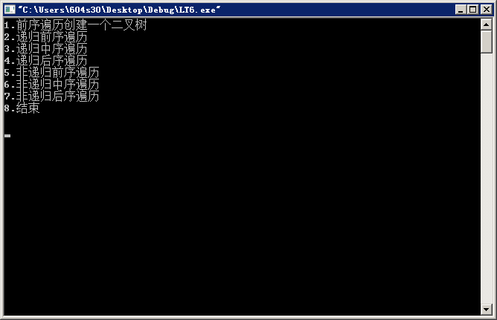
然后输入需要使用的功能的号码
2）.前序遍历创建二叉树：
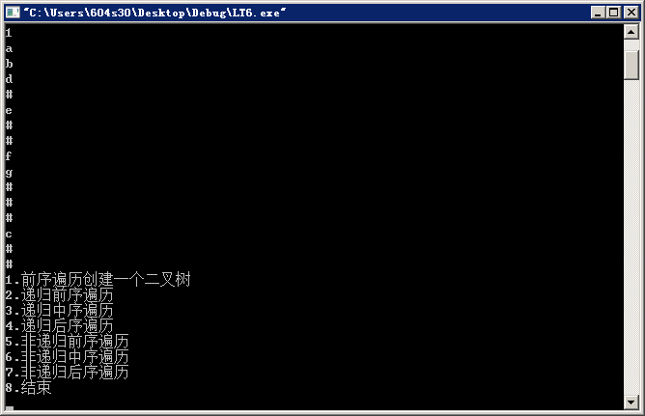
前序遍历后再次调出菜单，再次输入要使用的功能的号码
3).前序遍历递归调用:
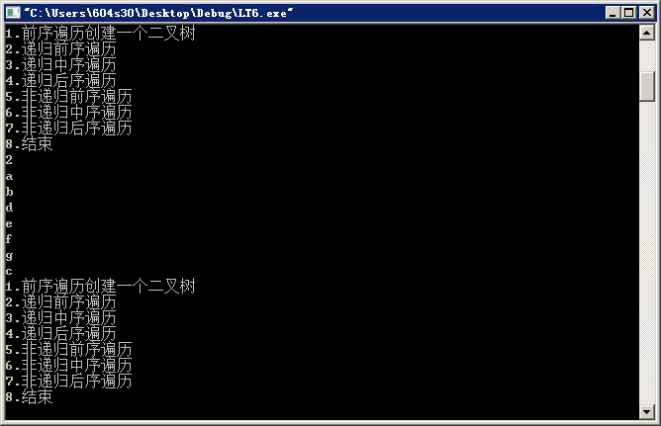
将遍历的结果输出在屏幕，然后继续调出菜单
4）.中序遍历的递归调用：
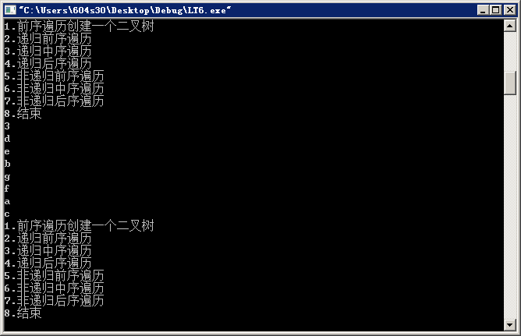
将遍历的结果输出在屏幕，然后继续调出菜单
5）.后序遍历的递归调用：
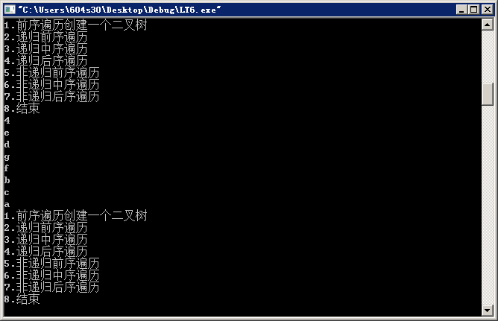
将遍历的结果输出在屏幕，然后继续调出菜单
6）.前序遍历的非递归调用：
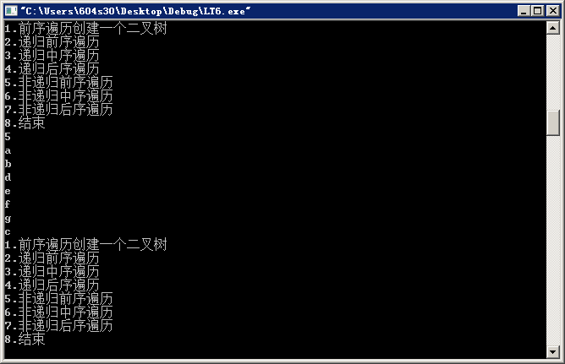
将遍历的结果输出在屏幕，然后继续调出菜单
7）.中序遍历的非递归调用：
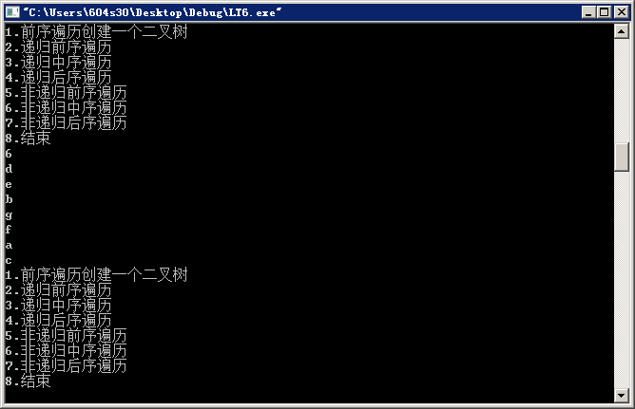
将遍历的结果输出在屏幕，然后继续调出菜单
8）.后序遍历的非递归调用：
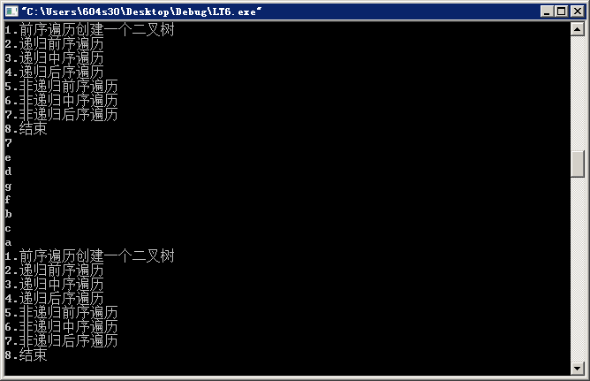
将遍历的结果输出在屏幕，然后继续调出菜单
9）.结束功能的使用：
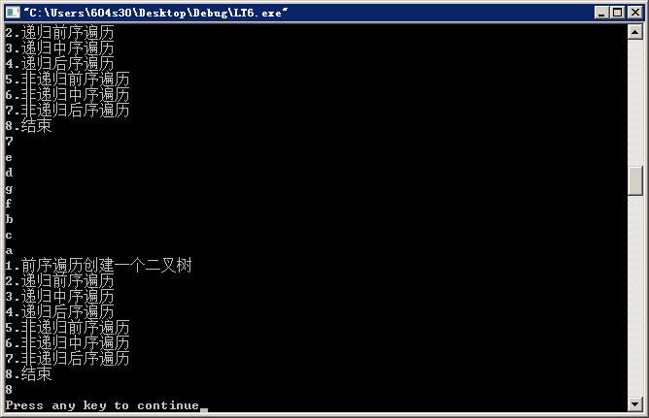

- 课程设计的流程图

开始

输出功能菜单

输入功能号码

输入的号码
前序遍历创建二叉树
中序遍历的递归调用
后序遍历的递归调用
前序遍历的非递归调用
中序遍历的非递归调用
前序遍历的递归调用
后序遍历的非递归调用
结束功能的使用
1）.创建二叉树

开始

输入数据
判断是否为#号

N

结束子节点的输入

图1.用前序遍历的方式创建二叉树

2）.前序遍历的递归调用

开始

把查询的结果输出到屏幕

判断接下来使用哪个功能

图2用前序遍历的方式创建二叉树
3）.中序遍历的递归调用

开始

把查询的结果输出到屏幕
判断接下来使用哪个功能

图3用中序遍历的方式读取二叉树
4）.后序遍历的递归调用

开始

把查询的结果输出到屏幕
判断接下来使用哪个功能

图4用后序遍历的方式读取二叉树
5）.前序遍历的非递归调用

开始

把查询的结果输出到屏幕
判断接下来使用哪个功能

图5用前序遍历的方式读取二叉树
6）.中序遍历的递归调用

开始

把查询的结果输出到屏幕
判断接下来使用哪个功能

图6用中序遍历的方式读取二叉树
7）.后序遍历的递归调用

开始

把查询的结果输出到屏幕
判断接下来使用哪个功能

图7.用后序遍历的方式读取二叉树
8）.结束

开始

结束此程序的使用

图8结束使用程序

- 课程设计小结:
通过这次课程设计已经基本熟练掌握二叉树的创建和前，中，后序的递归和非递归的使用和原理。

东华理工大学
课程设计评分表
学生姓名： 罗涛 班级： 1621804 学号：201620180418
课程设计题目：

 | 项目内容 | 满分 | 实 评
选  题 | 能结合所学课程知识、有一定的能力训练。符合选题要求  （5人一题） | 10
选  题 | 工作量适中，难易度合理 | 10
能  力  水  平 | 能熟练应用所学知识，有一定查阅文献及运用文献资料能力 | 10
能  力  水  平 | 理论依据充分，数据准确，公式推导正确 | 10
能  力  水  平 | 能应用计算机软件进行编程、资料搜集录入、加工、排版、制图等 | 10
能  力  水  平 | 能体现创造性思维，或有独特见解 | 10
成  果  质  量 | 总体设计正确、合理，各项技术指标符合要求。 | 10
成  果  质  量 | 说明书综述简练完整，概念清楚、立论正确、技术用语准确、结论严谨合理；分析处理科学、条理分明、语言流畅、结构严谨、版面清晰 | 10
成  果  质  量 | 设计说明书栏目齐全、合理，符号统一、编号齐全。 格式、绘图、表格、插图等规范准确，符合国家标准 | 10
成  果  质  量 | 有一定篇幅，字符数不少于5000 | 10
 | 总 分 | 100
指导教师评语：

指导教师签名：
年 月 日

课程设计报告要求：
结构要求：
- 问题分析：要求用自己的话概括出本课题的内容、功能结构
- 结构分析：根据问题分析的结果，进一步分析出系统的类结构及相互关系
- 实现流程分析：概述自己的实现过程：如工程建立流程、类创建流程等
- 个性功能介绍：应介绍自己在系统中的程序改进与新增的功能模块的意义、价值
- 课程设计小结：简述自己课程设计的收获

格式要求：
中文正文使用五号字体，英文及代码使用小五号字体

